

**每日市场报告**

**2024年9月13日** 

 **市场综述**

美国三大股指全线收涨，道指涨0.58%报41096.77点，标普500指数涨0.75%报5595.76点，纳指涨1%报17569.68点。标普500指数、纳指均录得连续第四日上涨。美元指数跌0.49%报101.24，非美货币普遍上涨，离岸人民币对美元涨105个基点报7.1191。国际油价全线上涨，美油10月合约涨2.78%，报69.18美元/桶。布油11月合约涨2.22%，报72.18美元/桶。COMEX黄金期货收涨1.76%报2587.2美元/盎司，刷新历史新高，COMEX白银期货收涨4.45%报30.215美元/盎司。ICE10月原糖期货合约收涨1.80%报19.07美分/磅，ICE12月期棉期货合约收涨1.10%报70.83美分/磅。

图表1：全球主要股指涨跌幅（%）

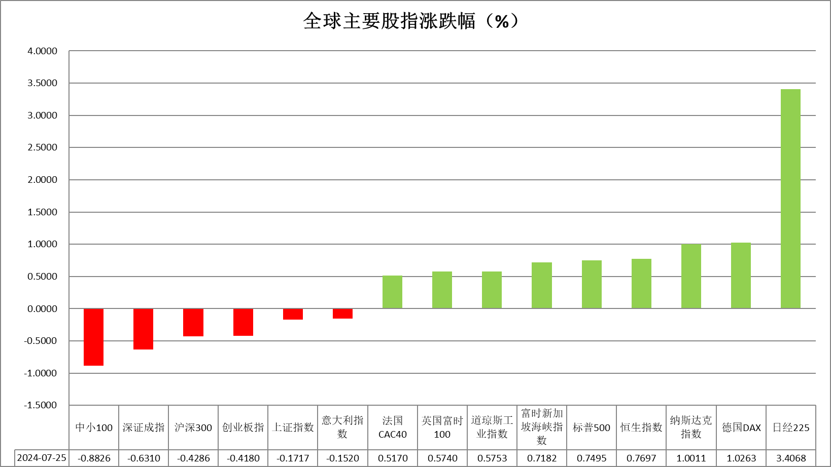

资料来源：公开资料整理、瑞达国际

 **消息回顾**

【欧洲央行非对称降息，下调今后三年GDP增长预期。欧洲央行公布最新利率决议，将关键存款利率下调25个基点，主要再融资和边际贷款利率均下调60个基点，符合市场预期。欧洲央行不承诺未来会继续降息，并警告称下半年通胀可能再次反弹。同时，欧洲央行全面下调今后三年的经济增长预期，整体通胀预期保持不变。】

【黄金再次创下历史新高。现货黄金在纽约尾盘将历史新高刷新至2560美元/盎司，日内上涨近50美元。COMEX黄金期货收涨1.76%报2587.2美元/盎司，刷新历史新高，COMEX白银期货收涨4.45%报30.215美元/盎司。市场分析，黄金大涨的背后，受到了美国降息预期的影响。因美国数据表明经济放缓，市场预期美联储下周将降息。】

【国际货币基金组织（IMF）称，从交流信息来看，美联储“即将”启动宽松周期；预计美国经济增长将放缓，通胀的上行风险已减弱。】

【受股市和房价稳步上涨推动，美国家庭净资产第二季度升至纪录高位。美联储公布的报告显示，家庭净资产增加2.76万亿美元，环比增长1.7%至163.8万亿美元。家庭持有的房地产价值增加约1.75万亿美元，创一年来最大。家庭持有的股票价值增加约6620亿美元。】

【美国财政部表示，美国8月预算赤字为3800亿美元（市场预期为3173亿美元），而2023年8月则为890亿美元盈余；美国8月预算支出为6870亿美元，2023年8月为1940亿美元；预算收入为3070亿美元，2023年8月为2830亿美元。】

【日本央行政策委员会审议委员田村直树表示，日本央行今年内可能会、也可能不会再次加息，任何行动都将取决于物价和经济的发展，没有预设进一步加息的速度。】

【美国财政部宣布新的企业替代性最低税率的拟议规则，将对年利润达到10亿美元的公司征收15%的企业替代最低税。预计未来10年将为美国从大约100家目前平均税率仅为2.6%的大公司中创造2500亿美元的收入。】

【美国8月PPI同比上涨1.7%，创2月以来最低，前值从2.2%下修至2.1%；环比则上涨0.2%,高于预期0.1%。8月核心PPI同比增2.4%，高于前值2.3%；环比增0.3%，高于预期0.2%。】

【美国上周初请失业金人数23万人，三周以来首次回升，预期为持平于22.7万人。至8月31日当周续请失业金人数为185万人，小幅增加0.5万人。】

【日本央行发布的数据显示，8月，日本国内企业商品物价指数同比上涨2.5%，低于预期的2.8%，为八个月来首次放缓。环比下跌0.2%，10个月来首次下滑。】

【韩国统计厅发布的一份报告显示，韩国单人户家庭所占比重将于2037年超过40%，达到40.1%。】

【印度8月CPI同比升3.65%，预期升3.55%，前值升3.54%。印度7月工业产值同比升4.8%，预期升4.7%，前值升4.2%；制造业产值环比升4.6%，前值升2.6%。】

 **今日关注**

|  |  |  |
| --- | --- | --- |
| 时间 | | 数据/事件 |
| 2024/9/13 | 14:45 | 法国8月CPI月率 |
| 2024/9/13 | 17:00 | 欧元区7月工业产出月率 |
| 2024/9/13 | 20:30 | 加拿大7月批发销售月率  美国8月进口物价指数月率 |
| 2024/9/13 | 22:00 | 美国9月一年期通胀率预期初值  美国9月密歇根大学消费者信心指数初值 |
| 2024/9/14 | 01:00 | 美国至9月13日当周石油钻井总数 |

**观点汇总**



**美元指数**

截至周五，美元指数跌0.49%报101.24，非美货币普遍上涨，欧元兑美元涨0.57%报1.1074，英镑兑美元涨0.62%报1.3124，澳元兑美元涨0.72%报0.6723，美元兑日元跌0.38%报141.82。由于美国当周初请失业金人数意外增加，表明劳动力市场疲软，这对美联储政策具有鸽派影响，美元指数昨日从一周高点回落。美国当周初请失业金人数意外增加2000人，达到23万人，略高于预期的22.7万人和前值22.8万人，显示出劳动力市场略显疲软。美国8月生产者价格指数（PPI）则缓解了市场对美联储降息50个基点的猜测。8月PPI环比意外上升0.2%，同比则从7月的2.1%降至8月1.7%，为六个月来最小增幅；8月核心PPI同比上涨2.4%，高于前值的2.3%。非美元区方面，欧元的走强对美元构成压力，因欧洲央行在周四降息后并未承诺进一步降息，并警告称下半年通胀可能再次反弹，表现出鹰派立场，推动欧元上涨。然而，欧洲央行下调了2024年欧元区GDP预期，并警告欧元区增长风险偏向下行，限制了欧元的涨幅。日元方面，受日本央行政策委员会成员田村直树发表鹰派言论的推动，日元获得支撑。田村直树表示认为日本央行需要继续加息。展望未来，受欧洲央行鹰派降息、美国当周初请失业金人数意外增加以及美联储将温和降息预期的影响下，美元波动下行。

图表2：美元指数走势图

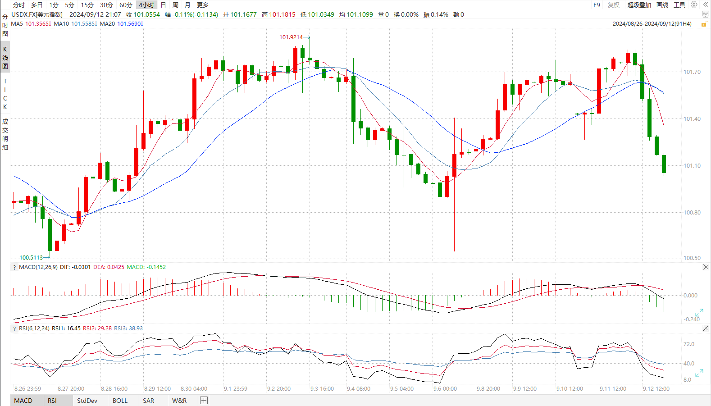

资料来源：wind、瑞达国际

**S&P500**

截至9月13日，标普500指数上涨0.75%至5595.76点；迷你标普500主力合约上涨0.7%至5596.5点。美股三大股指集体上涨。美国8月PPI同比大幅回落，环比涨幅略高于预期，核心PPI同比、环比增幅均有所上升，核心通胀显示出一定粘性，巩固市场对美联储下周降息25个基点的预期。此外，美国上周初请失业金人数基本符合预期，为三周以来首次上升。目前，美联储降息25个基点已是市场普遍预期，但美国经济数据表现有所分化。策略上，建议暂时观望。

图3：S&P500走势图 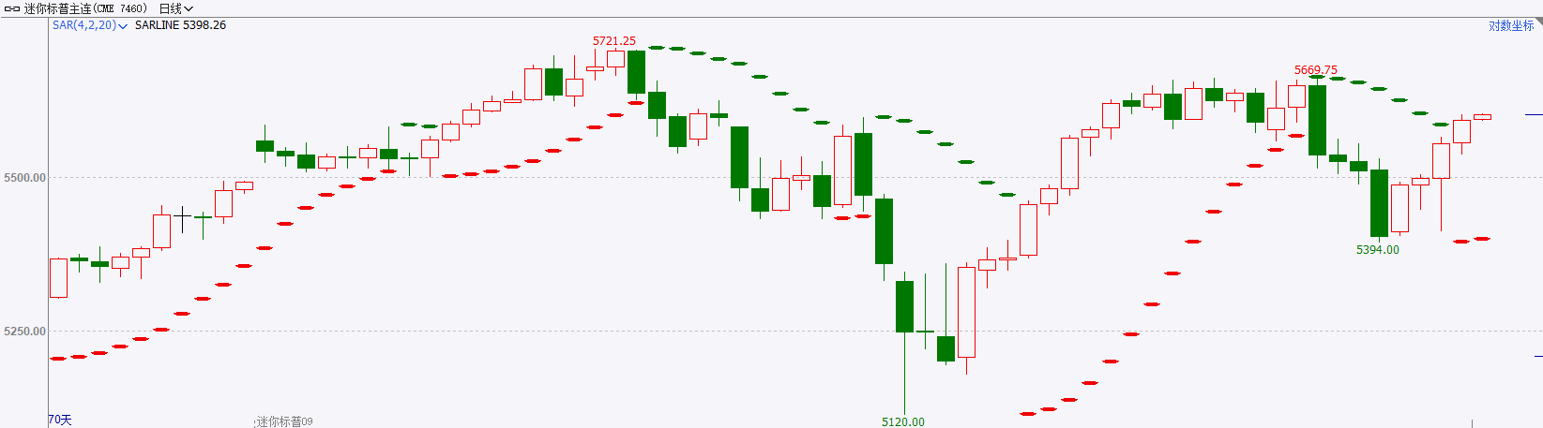

资料来源：wind、瑞达国际

**富时中国A50**

截至9月12日，富时中国A50指数下跌0.45%至11202.6点；新交所富时A50期指主力合约下跌0.26%至11195点。国内方面，宏观上，8月份CPI同比涨幅较上月有所扩大，PPI同比继续下滑，二者均不及预期，通胀持续保持低位运行；8月进出口贸易数据较上月相比进一步增长，作为经济三架马车之一的净出口持续好转，对市场信心有一定提振，然而，我国经济并非出口导向，净出口对基本面的提振预计有限。目前，受降息预期影响资金偏好成长风格的中小盘股，A50指数整体承压。策略上，建议轻仓逢高沽空。

图4：富时中国A50走势图

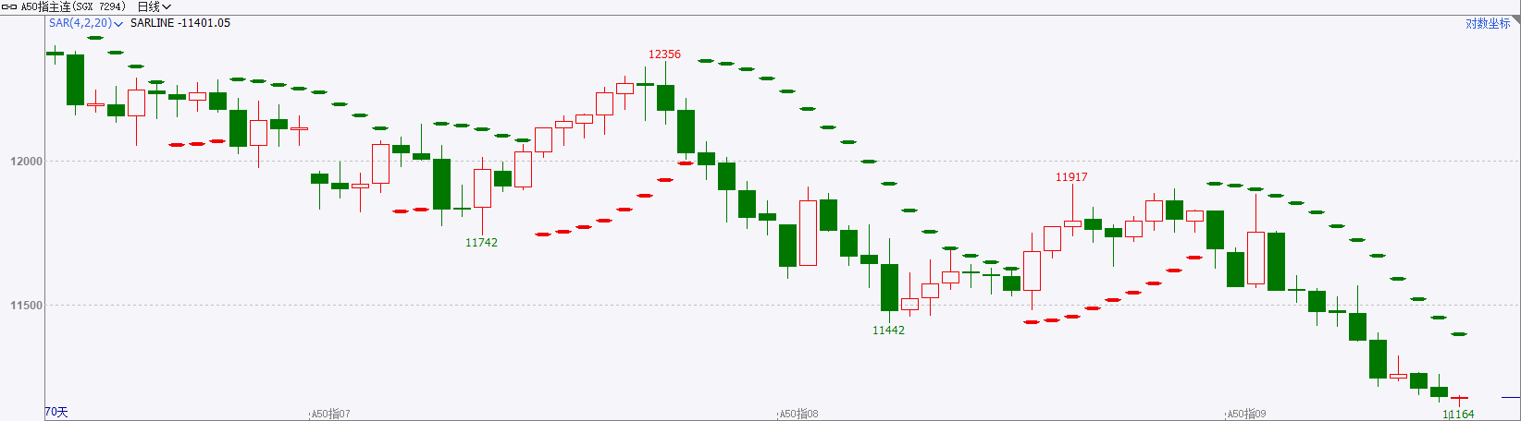

资料来源：wind、瑞达国际

**铜**

**观点：**隔夜COMEX铜震荡偏强，报收4.21美元/磅，涨跌幅+1.64%。国际方面，美国PPI、核心PPI月率分别录得0.2%、0.3%，均高于预期但前值被下修；美国上周初请失业金人数温和升至23万人。利率期货显示美联储9月降息50BP的概率为39%。国内方面，国家主席习近平强调，各地区各部门要抓好三季度末和四季度经济工作，努力完成全年经济社会发展目标任务。库存方面，截至9月12日，LME铜库存为311650吨，环比-3300吨；COMEX铜库存39997短吨，环比-21短吨；SHFE每日仓单99740吨，环比-2322吨。美元美债方面，美元指数开始回落，最终收跌0.49%，报101.24。美债收益率小幅回升，基准的10年期美债收益率收报3.678%；对货币政策更敏感的两年期美债收益率最终收报3.650%。**操作建议，纽铜主力合约轻仓短线震荡交易，仅供参考。**

图5：铜日线走势图

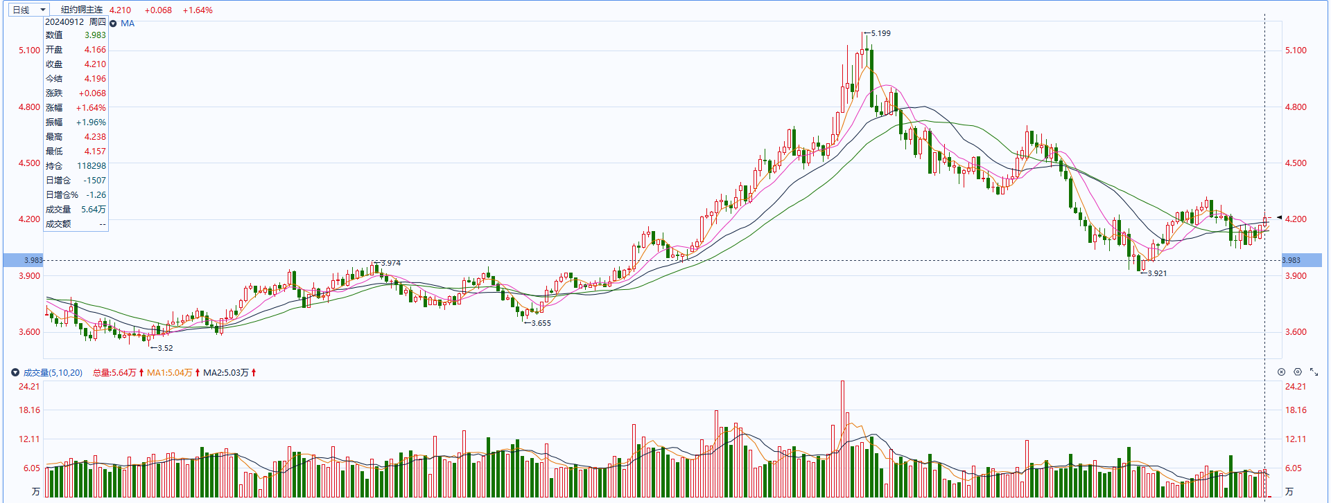

资料来源：同花顺、瑞达国际

**黄金**

消息面：昨日公布的美国8月PPI同比上涨1.7%，创2月以来最低，前值从2.2%下修至2.1%；核心PPI同比增2.4%，高于前值2.3%；环比增0.3%，高于预期0.2%。整体PPI数据与CPI数据表现趋同整体通胀水平持续放缓，但核心通胀仍保有一定韧性。就业数据方面，美国上周初请失业金人数23万人，三周以来首次回升，预期为持平于22.7万人。至8月31日当周续请失业金人数为185万人，小幅增加0.5万人，在劳动力市场逐渐平衡的状况下，未来失业人数或将缓慢抬升，这或进一步加强市场对美联储大幅降息的预期。政府财政数据方面，美国8月预算赤字录得3800亿美元，远高于市场预期的3173亿美元，而2023年8月则为890亿美元盈余，整体财政赤字持续走阔或使美元持续承压。

外盘持仓方面：截至9月12日，SPDR Gold Trust黄金ETF持仓量为866.18吨，较上一交易日持平。

往后看，中长期就业市场走弱及通胀放缓趋势不变，未来市场或持续下调年内利率预期，贵金属价格或持续得到提振。操作上建议，日内轻仓做多，请投资者注意风险控制。

图6：COMEX黄金日线走势图

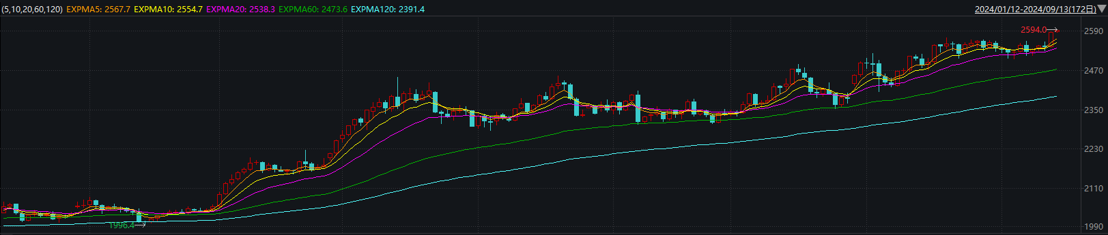

资料来源：wind、瑞达国际

**原油**

美国8月PPI显示通胀降温，上周初请失业救济金人数上升，美联储9月降息25个基点预期升温，美元指数小幅上升。欧佩克联盟将自愿减产措施延长至11月底；以哈加沙停火谈判仍呈僵局，胡塞武装袭击红海油轮，中东地缘局势动荡反复；欧佩克10月产量下降，多个产油国表示将进行补偿性减产，飓风弗朗辛导致美国墨西哥湾约42%的原油生产设施暂时关闭，影响原油供应，IEA月报下调全球原油需求增幅预测，全球需求放缓忧虑压制市场，短线原油期价呈现宽幅整理。技术上，SC2411合约重回500关口，上方测试518一线压力，短线呈现震荡反弹走势。操作上，建议短线交易为主。

图7：原油（WTI）走势图

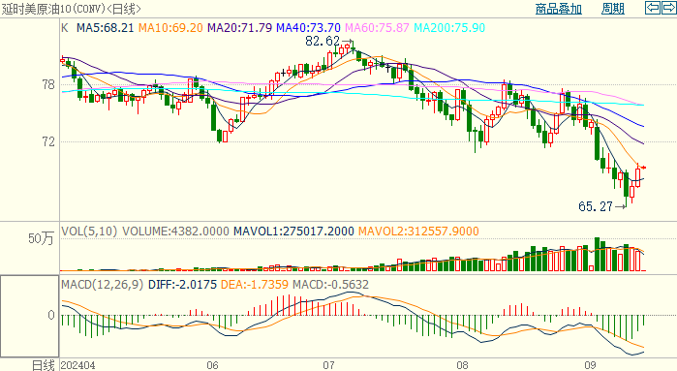

资料来源：wind、瑞达国际

**ICE原糖**

洲际期货交易所（ICE）原糖期货周四上涨，此前巴西产量数据不佳。交投最活跃的ICE 10月原糖期货合约收盘收涨0.34美分或1.80%，结算价每磅19.07美分。

8月上半月压榨数据公布，产糖量311万吨，低于市场预期。加之国际糖业组织ISO预测显示，2024/25年度全球食糖供需缺口为358万吨，市场预期巴西糖产量下滑，继续调整供需缺口。不过当前巴西供应仍处于高峰期，原糖价格继续反弹空间或有限。

美糖主力价格关注上方压力20.5美分/磅，下方支撑17.50美分/磅。建议10月 ICE 期糖短期观望。

图8：ICE原糖期货主力合约日走势图

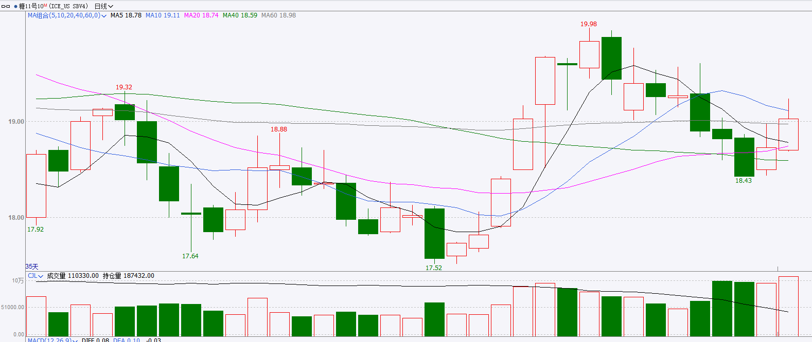

资料来源：wind、瑞达国际

**ICE棉花**

洲际交易所(ICE)棉花期货周四上涨，因美农报告下调美国和全球棉花产量和期末库存预估。交投最活跃的ICE 12月期棉收涨0.77美分或1.10%，结算价报70.83美分/磅。

美国农业部(USDA)在每周作物生长报告中公布称，截至2024年9月1日当周，美国棉花优良率为44%，前一周为40%，上年同期为31%。当周美棉优良率环比回升，仍高于去年同期，作物生长相对较好。

图9：ICE棉花期货主力合约日走势图

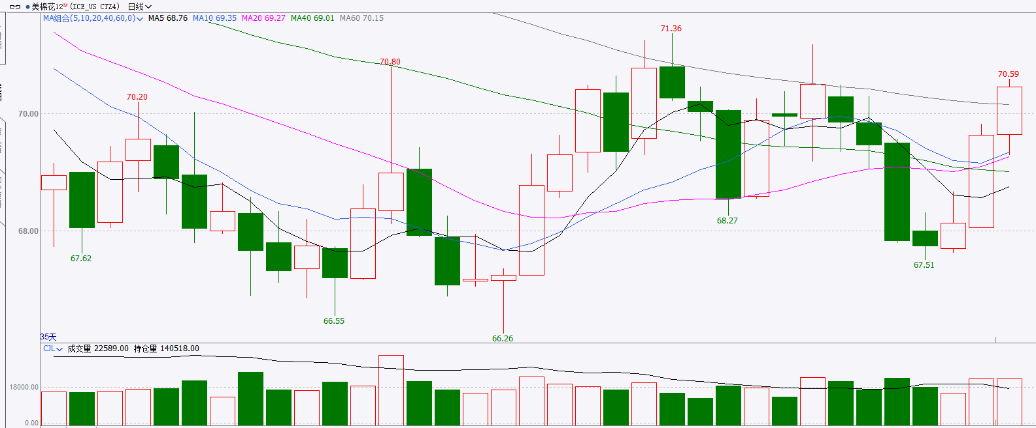

资料来源：wind、瑞达国际

图10：美国总统大选特朗普与哈里斯民调支持率

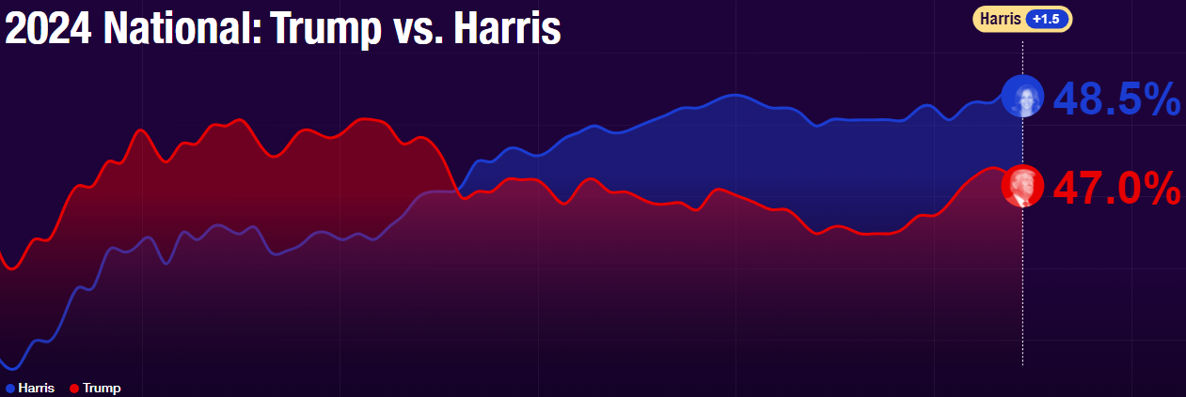

资料来源：RealClearPolitics.com

图11：美国总统大选国会选举共和党和民主党支持率

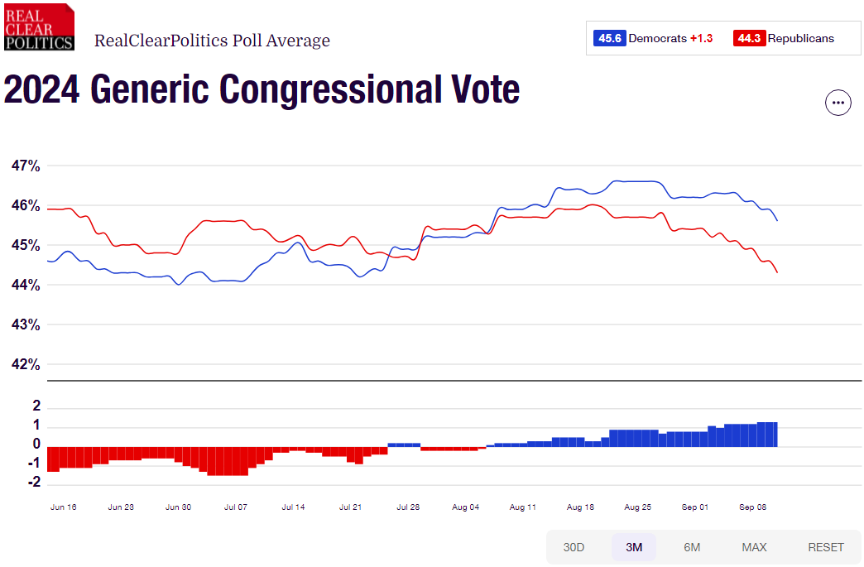

资料来源：RealClearPolitics.com

△ 免责声明

此报告由瑞达国际所编制。本报告采用之资料及意见均相信可靠及准确，但本公司并不对各分析或有关资料之可靠性及准确性作出全面性保证。本报告只供客户或读者作参考之用，客户或读者不应完全依靠本报告内容作为投资准则。

本报告之资料及意见如有任何更改，恕不另行通知。本报告并非及并无意图构成任何作价或招揽进行买卖本报告 提及的商品。本公司不会对任何因依靠本报告作出任何买卖而引致之任何损失承担任何责任。



24小时客服电话： 00852 - 25342000/86 - 13603059885

24小时传真电话： 00852 - 25632368

客服邮箱： cs@ruida- int . com

客服QQ： 203195058/2938472186

网址：www. ruida- int . com

地址: 香港湾仔菲林明道8号大同大厦17楼05 - 06室